Задания
Математика, 9 класс
*Внимание! На все вопросы возможен только один правильный ответ.

1. Бабушка дала внуку денег на 30 карандашей. Оказалось, что в магазине карандашная фабрика проводит рекламную акцию: в обмен на чек о покупке набора из 20 карандашей возвращают 25 % стоимости набора, а в обмен на чек о покупке набора из 5 карандашей 10 %. Какое наибольшее число карандашей может купить внук?
A) 36
B) 38
C) 32
D) 34

2. МКЕ – равнобедренный треугольник с вершиной М. Угол М=28°. Точка Т симметрична точке К относительно М. Чему равен угол КЕТ?
A) 30
B) 50
C) 90
D) 40

3. Свежие яблоки содержат 90% воды, а сухие яблоки – 12% воды. Сколько получится сухих яблок из 11 кг свежих?
A) 2 кг.
B) 1,25 кг.
C) 2,5 кг.
D) 1,5 кг.
4. Друзья приехали на дачу на машине в 16.00. Если бы скорость, с которой они ехали, была на 25% больше, то они приехали бы в 14.30.В какое время они выехали из дома?
A) 8.00;
B) 8.30;
C) 9.00;
D) 10.00

5. Вера и Дима живут в одноподъездном доме, на каждом этаже которого 9 квартир. Номер этажа Веры равен номеру квартиры Димы, а сумма номеров их квартир равна 329. Каков номер квартиры Веры?
A) 269
B) 962
C) 629
D) 296

6. Какой цифрой оканчивается сумма 9³⁰⁷ + 9³⁰⁶
A) 0
B) 1
C) 2
D) 3

7. В примере на сложение цифры заменили буквами (причем одинаковые цифры – одинаковыми буквами, а разные цифры – разными буквами) и получили: БУЛОК + БЫЛО = МНОГО. Сколько же было булок? Их количество есть максимальное возможное значение числа МНОГО.
A) 30432
B) 95343
C) 90533
D) 40368

8. Ученик возвел ненулевое число а в четвертую степень, и оно увеличилось вдвое. Во сколько раз увеличится число а, если его возвести в десятую степень?
A) 7
B) 5
C) 9
D) 8

9. Имеется семь последовательных натуральных чисел. Сумма первых трех равна 33. Чему будет равна сумма последних трех?
A) 65
B) 55
C) 45
D) 50

10. Расставьте знаки арифметических действий и скобки там, где считаете нужным, чтобы получилось верное равенство: 2 4 6= 3 3 3
A) 2+4+6=33:3
B) 2*4-6=(3+3):3
C) 2*4+6-3*3+3
D) 2+4-6=3-3-3

11. На рисунке изображён график функции у=ах² +вх +с. Указать знаки коэффициентов а, в, с.

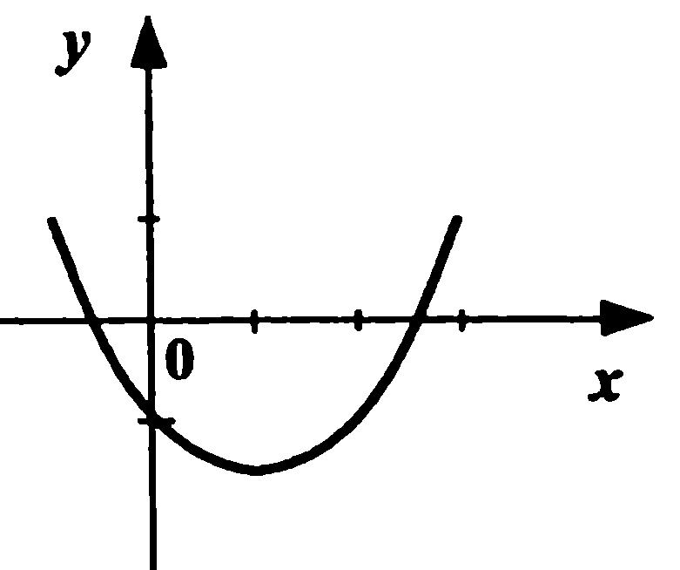
A) а>0,b<0,c<0
B) a>0,b>0,c<0
C) a<0,b>0,c<0
D) a<0,b<0,c>0

12. В викторине по биологии участвовали 5 человек. На каждый вопрос один из них дал неправильный ответ, остальные — правильный. Число правильных ответов у Юры равно 10 — меньше, чем у любого другого. Число правильных ответов у Тимофея равно 13 — больше, чем у любого другого. Сколько всего вопросов было в викторине?
A) 16
B) 12
C) 15
D) 14

13. Молодой человек, покупая товары, сначала уплатил первому продавцу половину своих денег и еще один рубль; потом уплатил второму продавцу половину оставшихся денег, да еще два рубля и, наконец, уплатил третьему продавцу половину оставшихся денег да еще один рубль. После этого у молодого человека совсем не осталось денег. Сколько денег было у молодого человека первоначально?
A) 22
B) 19
C) 18
D) 20
14. а+в+с=5, ав+вс+ас=5. Чему равна сумма а²+в²+с² ?
A) 15
B) 55
C) 25
D) 20

15. Прямоугольник состоит из двух одинаковых квадратов, имеющих общую сторону. Его периметр равен 48 см. Найдите площадь прямоугольника.
A) 82
B) 128
C) 112
D) 96

